Приложение № 1
к приказу Университета
имени О.Е. Кутафина (МГЮА)
от ________________№______

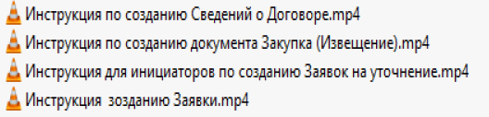

Ссылка на видеоинструкции:
\\fs.msal.local\public\Приказ№127от21.03.2024\Приложение №1

